Unterrichtsbeispiel im Bereich HSU (3./4. Jahrgangsstufe)

Thema: Reise in das alte Ägypten

Kurzbeschreibung:
Die Schüler erhalten einen geschichtlichen Einblick in das alte Ägypten (Neues Reich), erarbeiten sich ein Spezialthema eigenständig und präsentieren dies vor der Klasse.

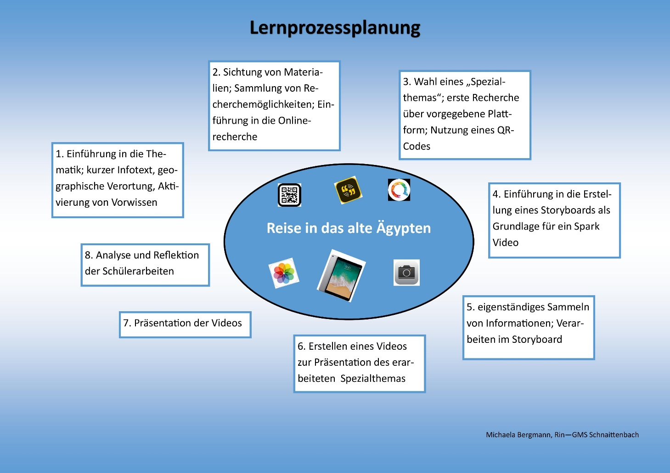

Medienkompetenzbereiche:
- Basiskompetenzen
- Suchen und verarbeiten
- Kommunizieren und Kooperieren
- Produzieren und Präsentieren
- Analysieren und Reflektieren

Sequenzverlauf:
- Motivation
- Einführung in die Thematik
- Aktivierung bzw. Abfrage von Vorwissen
- geographische Verortung
- Herstellen einer gemeinsamen Wissensbasis mit Hilfe eines kurzen Sachtextes (siehe Anlage 1)

- Recherche
- Sammeln von Material (Schüler bringen eigene Bücher mit; evtl. Sichtung der Schülerbibliothek)
- Sammeln von Recherchemöglichkeiten (Sachbücher, Bücherei, Internet, etc.)
- evtl. Einführung in die Onlinerecherche (je nach Kenntnisstand der Schüler), Nutzung von Suchmaschinen (z.B. Qwant Junior, FragFinn.de, etc.)

- Vorstellen der Spezialthemen
- Schüler wählen alleine oder mit einem Partner ein Thema aus, mit dem sie sich näher beschäftigen wollen
- erste Einführung in das Thema mittels eines Arbeitsblatts mit QR-Code, das auf eine Internetseite führt, die kindgerechte Informationen über das alte Ägypten verlinkt (siehe Anlage 2) → www.mildenberger-verlag.de → Lernen im Netz (Linksammlung)

- Einführung in die Arbeitsweise
- Vorstellen eines Storyboards als Grundlage für ein Video (siehe Anlage 3, 4)
- Erläutern der Arbeitsweise mit dem Storyboard (Zusammentragen von Informationen, Gliedern und Strukturieren, Sammeln von passendem Bildmaterial, Notation des Textes)
- Einführung in den Umgang mit der App „Adobe Spark Video“: Hinzufügen von Folien, Tipps zur Layout-Gestaltung, Einsprechen des Textes

- Selbstständige Arbeitsphase I
- Schüler erarbeiten ihr persönliches Storyboard (Einzel- oder Partnerarbeit): SuS sammeln Informationen, ordnen und strukturieren diese; SuS sammeln passende Bilder bzw. fertigen diese an; SuS planen ihr Video und entwerfen den Text
- Aufgabe der Lehrkraft: Begleitung, Beratung, Unterstützung (evtl. Redaktionskonferenzen anbieten, auftretende Probleme besprechen, Fragen klären)

- Selbstständige Arbeitsphase II
- Schüler erstellen ihr persönliches Video anhand ihres Storyboards: Einfügen der Bilder, Gliederung, Layout, Impressum
- Schüler sprechen ihren Text ein

- Präsentation
- Videos werden im Planum präsentiert

- Analyse bzw. Reflektion
- Beurteilung der Schülerprodukte: Schüler bewerten die Videos anhand bestimmter Kriterien (z.B. Informationsgehalt, Auswahl der Bilder, Qualität des Sprechtextes, Kreativität/Einbringen eigener Ideen)
- Eigen- und Fremdbewertung erwünscht

Anlagen
- Anlage 1: Sachtext
- Anlage 2: Arbeitsblatt mit QR-Code
- Anlage 3: Beispiel für ein Storyboard
- Anlage 4: Arbeitsvorlage Storyboard

